**18 Outubro 2010**

**PROGRAMA**

**10:30 – Recepção dos Participantes**

**11:00-11:20 – Sessão de Abertura**

Presidente do CIES-ISCTE: Professor Fernando Luís Machado

Coordenadores do Projecto: Professores André Freire e José Viegas

**11:20-11:50 – Conferência de Abertura**

**"National Parties or Local Candidates? An assessment of electoral cues provided to German voters at the Bundestag election of 2009"**

Hermann Schmitt (MZES, University Mannheim)

**I - Campanhas, candidatos e eleitores (I)**

**11:50-12:10 – “Political campaigning with new Information and Communication Technologies in the 2009 Portuguese elections”**

Carlos Cunha (Dowling College, Long Island, EUA)

**12:10-12:30 – “Campanha política *on-line:* uma análise das estratégias dos candidatos a deputados às eleições legislativas de 2009”**

Filipa Seiceira (CIES-ISCTE-IUL)

12:30-13:00– Discussão

*13:00 – 14:30 – Almoço*

**II - Campanhas, candidatos e eleitores (II)**

**14:30-14:50 – “Parties, candidates and election campaigns in closed-list proportional representation. The case of Portuguese elections (2009)”**

Conceição Pequito (ISCSP) e Manuel Meirinho (ISCSP)

**14:50-15:10 – “Política, televisão e novos media: as eleições presidenciais de 2011”**

Mafalda Lobo (CAPP-ISCSP) e Bruno Costa (CAAP-ISCSP)

15:10-15:40 – Discussão

*15:40 – 15:55 – Pausa para Café*

**15:55-16:15 – “A profissionalização das campanhas. O caso português a partir de dados das eleições de 2009”**

Susana Salgado (UNL) e Marco Lisi (ICS-UL e UNL)

16:15-16:45 – Discussão

**Fim do 1º dia**

**19 OUTUBRO 2010**

**10:00 – Recepção dos Participantes**

**10:15-10:45 – Conferência de Abertura**

**“Candidate selection in comparative perspective”**

Hanne Narud (University of Oslo)

**III – Selecção dos candidatos: padrões e consequências**

**10:45-11:05 – “A selecção de candidatos: um estudo comparativo Bélgica, França, Portugal”**

André Freire (CIES-ISCTE-IUL), Marco Lisi (ICS-UL e UNL)

11:05-11:35 – Discussão

*11:35 – 11:50 – Pausa para Café*

**11:50-12:10 – “Criteria and models for selecting candidates. The choice before the choice. The case of Portuguese elections (2009)”**

André Freire (ISCTE) e Conceição Pequito (ISCSP)

**12:10-12:30 – “O recrutamento dos deputados e candidatos nos círculos da emigração: uma análise longitudinal (1975-2009)"**

Joana Azevedo (CIES-ISCTE-IUL), Ana Belchior (CIES-ISCTE-IUL), Marco Lisi (ICS-UL e UNL) e Manuel Abrantes (CIES-ISCTE-IUL)

12:30-13:00 – Discussão

*13:00 – 14:30 – Almoço*

**IV – Atitudes e comportamentos das elites políticas e dos seus representantes**

**14:30-14:50 – “A Lei da Disparidade Curvilinear revisitada. O caso dos partidos políticos portugueses”**

Ana Belchior (CIES-ISCTE-IUL) e André Freire (CIES-ISCTE-IUL)

**14:50-15:10 – “Análise comparativa do envolvimento associativo: eleitores, candidatos e eleitos"**

José M. L. Viegas (CIES-ISCTE-IUL) e Susana Santos (CIES-ISCTE-IUL)

**15:10-15:30 – “Elites políticas e capital social”**

Jorge Almeida (ISCTE-IUL).

**15:30-15:50 – "Representações e projecções na política: uma leitura da psicologia social"**

Miriam Rosa (ICTE-IUL)

15:50-16:20 – Discussão

**Fim do 2º dia**

Patrocinadores/Promotores:

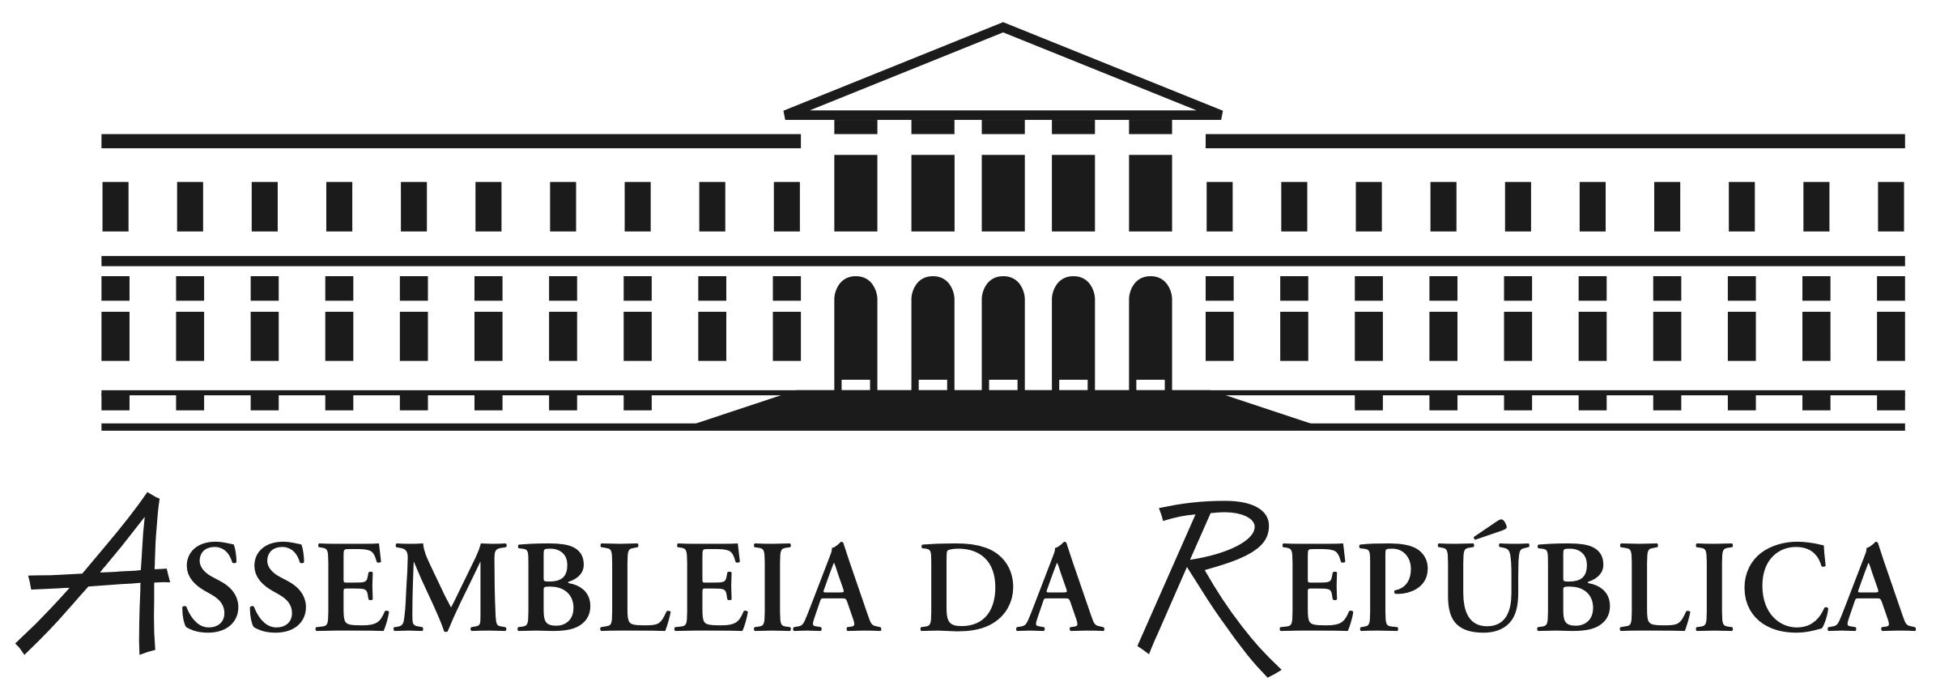 

[](http://www.gulbenkian.pt/main.asp) 

 

Projecto de investigação:

Os Deputados Portugueses em Perspectiva Comparada: Eleições, Liderança e Representação Política

**CONFERÊNCIA**

**Candidatos e Campanhas Eleitorais: as Eleições Legislativas de 2009 em Perspectiva**

18 e 19 Outubro 2010

Auditório J. J. Laginha – Edifício Central

ISCTE-IUL

Lisboa